
CENTAR ZA ISTRAŽIVANJE DJETINJSTVA

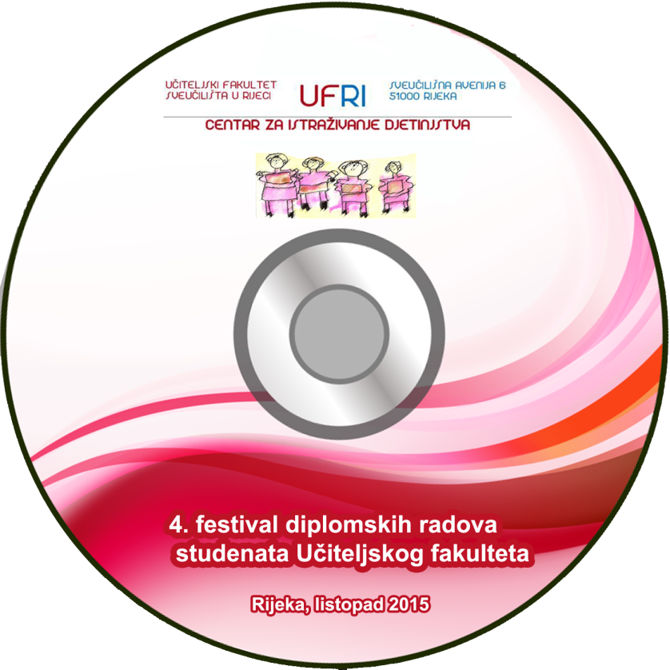
POZIVAMO VAS NA 4. FESTIVAL DIPLOMSKIH RADOVA STUDENATA UČITELJSKOG FAKULTETA
KOJI ĆE SE ODRŽATI 23. LISTOPADA 2015. PRI UČITELJSKOM FAKULTETU SVEUČILIŠTA U RIJECI

10,00 – 10,30 | Otvaranje Festivala diplomskih radova (učionica 240)  POZDRAVNA RIJEČ DEKANICE UČITELJSKOG FAKULTETA U RIJECI prof. dr. sc. Jasne Krstović i  PREDSTOJNICE CENTRA ZA ISTRAŽIVANJE DJETINJSTVA izv. prof. dr. sc. Lidije Vujičić
 | učionica 240 | učionica 241 | učionica 308
 | moderatorice: doc. dr. sc. Maja Verdonik i dr. sc. Anita Rončević, v. pred. | moderatorice: doc. dr. sc. Renata Čepić i  doc. dr. sc. Sanja Skočić Mihić | moderatori: Miljenko Stanić, v. pred. i doc. dr. sc. Biljana Trajkovski
10,30 – 10,45 | Slavica Perković (US) – Slika djeteta u udžbenicima: analiza sadržaja | Margareta Šporčić Škrobonja (RPOO) – Kontinuirani profesionalni razvoj odgajatelja: obrazovne potrebe, uvjeti i mogućnosti | Petra Matušan (US) – Dijeljenje i nula u razrednoj nastavi
10,50 – 11,05 | Vlatka Pobor (RPOO) – Klović u likovnom izrazu predškolske djece | Kristina Jurčić (US) – Samoprocijenjene kompetencije učitelja za poučavanje učenika sa značajnim edukacijskim potrebama | Korana Lisjak (RPOO) – Roditeljske procjene ličnosti i optimizma odgajatelja – kakvi bi odgajatelji trebali biti?
11,10 – 11,25 | Irena Briški (US) – Obilježja fantastike u književnoj trilogiji „Gospodar prstenova“ J. R. R. Tolkiena | Doris Rubinić (RPOO) – Timski rad i profesionalni razvoj odgajatelja | Andrea Starčević (US) – Povezanost uspjeha u šahu s kinantropološkim obilježjima djece mlađe školske dob
11,30 – 11,45 | Jure Kaurloto (US) – Načelo zavičajnosti u interpretaciji književnih tekstova u razrednoj nastavi | Iris Gabrić (US) – Mišljenja učitelja o inkluzivnom obrazovanju učenika sa značajnim edukacijskim potrebama | Morena Poljančić (US) – Goranski plesovi u funkciji podizanja fonda motoričkih znanja djece rane školske dobi
11,50 – 12,05 | Jelena Knežević (RPOO) – Povezanost kinantroploških obilježja djece rane i predškolske dobi s okruženjem | Anamarija Maljevac (RPOO) – Percepcija odgajatelja o kontinuiranom profesionalnom obrazovanju | Ana Bošnjak (RPOO) – Roditeljska percepcija odgajateljeve stručne podrške
12,10 – 12,25  12,30 – 12,45 | Tajana Jelačić (US) – Zavičajna čakavska baština | Josipa Žgombić (US) – Sindrom sagorijevanja i inkluzija  Esmina Skopljak (RPOO) – O(su)bjektivnost odgajatelja u procjenjivanju temperamenta djece | Carolina Šepić (US) – Uvod u logiku i formalni jezik
12,45 – 13,00 | Pauza
13,00 – 13,30 | REFLEKSIVNI PRAKTIKUM BIVŠIH STUDENATA DIPLOMSKOG STUDIJA RANI I PREDŠKOLSKI ODGOJ I OBRAZOVANJE  VODITELJICA: izv. prof. dr. sc. Lidija Vujičić (učionica 240)
13,30 - 14,00 | OSNIVAČKA SKUPŠTINA ALUMNI KLUBA UČITELJSKOG FAKULTETA U RIJECI
14,00 – 15,00 | Pauza – DOMJENAK
 | učionica 240 | učionica 241 | učionica 308
 | moderatorice: doc. dr. sc. Sanja Skočić Mihić i doc. dr. sc. Sanja Tatalović Vorkapić | moderatorice: doc. dr. sc. Petra Pejić Papak i doc. dr. sc. Dunja Anđić | moderatori: doc. dr. sc. Željko Boneta i Željka Ivković
15,00 – 15,15 | Irena Peloza (RPOO) – Zadovoljstvo životom, optimizam i osobine ličnosti odgajatelja i učitelja – ima li razlike? | Kristina Stanić (US) – Utjecaj stilova vođenja razreda na kombinaciju stilova učenja kod učenika | Mirna Jakovljević (RPOO) – Ubojite i skrbne navike u komunikaciji odgajatelja s roditeljima
15,20 – 15,35 | Romina Srok (RPOO) – Analiza važnosti humora u radu odgajatelja | Unita Precetti (RPOO) – Mijenjanje kulture vrtića i dokumentiranje odgojno-obrazovnog procesa | Linda Frković Lenac (RPOO) – Perspektive rodne ravnoteže u ranom odgoju i obrazovanju: kako osnažiti muškarce za odgajateljsku profesiju
15,40 – 15,55 | Irena Babić (RPOO) – Suradnja s odgajateljima pri savjetovanju roditelja: perspektiva stručnih suradnika | Hana Grubišić Krmpotić (US) – Poučavanje primjenom suvremene tehnologije u obrazovanju | Ivana Pađan (US) – Volontiranje kao alternativno tržište rada – sociološki aspekti
16,00 – 16,15 | Suzana Srića (RPOO) – Odgajatelji u savjetovanju: perspektiva roditelja | Manuela Milohanić (RPOO) – Dokumentiranje: razumijevanje načina na koji djeca razmišljaju i koriste strategije rješavanja problema | Helena Skender (RPOO) – Socijalni kapital obitelji i percepcija odgajateljske profesije
16,20 – 16,35 | Marica Tadić (RPOO) – Stavovi roditelja i odgajatelja kao prepreke u savjetovanju: perspektiva roditelja | Iva Kaurloto (US) – Suvremene strategije poučavanja u nastavi | Kršul Ružica (US) – Stavovi studenata o alternativnim stilovima obitelji i njihovim vrijednostima
16,40 – 16,55 | Kristina Mlinarić (RPOO) – Odnos empatije, nade, optimizma i zadovoljstva životom odgojitelja predškolske djece | Kristina Mikelić (RPOO) – Etička pitanja odgajatelja u procesu savjetovanja roditelja | Tea Nimac (RPOO) – Društveni ugled odgajateljske (polu)profesije – pogled iznutra
17,00 – 17,15 | PAUZA
17,15 – 18,30 | predstavljanje glazbene slikovnice „NA POLJANAMA ZELENIM + CD“ doc. dr. sc. Mirne Marić i studentica (učionica 240)  u glazbenom dijelu programa sudjeluje Frano Živković  - dekanica Učiteljskog fakulteta prof. dr. sc. Jasna Krstović  - studentice Andrea Romanić i Manuela Milohanić  - doc. dr. sc. Mihaela Matešić  - Olja Dešić  - izdavač Dušević & Keršovnik  - doc. dr. sc. Mirna Marić

